ФЕДЕРАЛЬНОЕ АГЕНТСТВО ПО ОБРАЗОВАНИЮ
____________________________________________________________

(университет, академия, институт)

Кафедра “________________________________________

ОТЧЕТ
по лабораторной работе 31 (Lr31)
ЦИФРОВОЙ КОМПАРАТОР

студента ____________________________ группы _____________________

Вариант задания " " _____________ 20 г.

ЦЕЛЬ РАБОТЫ
Ознакомление с основными характеристиками и испытание интегрального цифрового компаратора.

Схема исследуемой цепи:
Рис. 1

Таблица использованных приборов
U_{c}
n
U_{b}
Наименование прибора | Тип, марка | Количество
Задание 1. Запустить программную среду МS10 (щёлкнув мышью на команде Эксперимент меню комплекса Labworks). Скопировать выведенную на рабочее поле среды MS10 схему для испытания цифрового компаратора на страницу отчёта.
Цифровой 4-разрядный компаратор Comp4 выполняет сравнение четырёх старших разрядов 8-разрядных бинарных чисел А и В с учётом результатов сравнения младших разрядов, подаваемых на входы AGTB (A > B), AEQT (A = B) и ALTB (А < B) с соответствующих выводов первой микросхемы компаратора. На входы А3, А2, А1, А0 и В3, В2, В1, В0 микросхемы Comp4 поступают с генератора слова XWG1 сигналы четырёх старших разрядов чисел А и В.
Сигналы сравнения 8-разрядных чисел с определением их равенства А = В или неравенства А > B, A < B подаются на выходы OAGTB (A > B), OAEQT (A = B) и OALTB (А < B). К этим выходам подключены входы логического анализатора XLA1 и логические пробники X1, X2 и X3.
При сравнении многоразрядных двоичных чисел используется следующий алгоритм. Сначала сравниваются значения старших разрядов. Если они различны, то эти разряды и определяют результат сравнения. Если они равны, то необходимо сравнить следующие за ними младшие разряды и т. д.
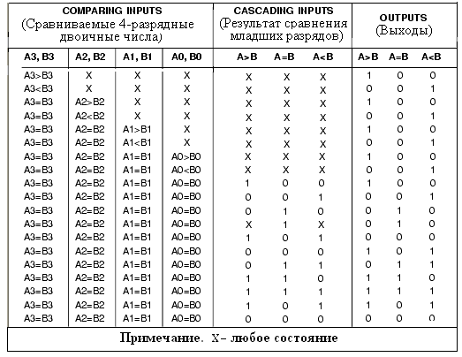
Т а б л и ц а 31.1
Компаратор 74HC85AN_4V реализует указанный алгоритм: соответствующие логические функции приведены в таблице истинности (табл. 31.1), выводимой на экран дисплея после выделения изображения компаратора на схеме (рис. 31.2) и нажатия клавиши помощи F1 клавиатуры.
Задание 2. Получить временные диаграммы входных и выходных сигналов на экране анализатора XLA1 при пошаговой подаче на входы компаратора сигналов с выходов генератора слова XWG1 (f_{г} = 500 кГц).
Для этого:
− щёлкнуть мышью на изображении генератора XWG1 и записать в его первые ячейки памяти десять (10) произвольных (или заданных преподавателем) 11-разрядных кодовых последовательностей, причём в первые четыре разряда записать (справа налево) значения (1 или 0) числа А, т. е. А3А2А1А0, в следующие три разряда – трёхразрядные двоичные числа (A > B, A = B и А < B с одним высоким уровнем, равным 1, остальные 0) с выходов предыдущей микросхемы сравнения и, наконец, в последние четыре разряда − значения В3В2В1В0 числа В;
− щёлкнуть мышью на изображении логического анализатора XLA1 и установить в его окне частоту f_{а} = 10 МГц таймера, уровень высокого напряжении U_{m} = 4 В и число импульсов таймера, приходящихся на одно деление, Clocks/div = 20;
− запустить программу моделирования компаратора;
− последовательно щёлкая мышью на кнопке Step генератора XWG1, получить временные диаграммы входных и выходных сигналов на экране анализатора XLA1.
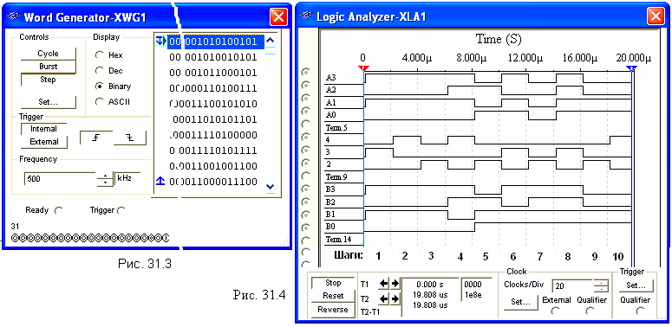
В качестве примера на рис. 31.3 показано содержание запрограммированных ячеек памяти генератора бинарного слова XWG1, а на рис. 31.4 – временные диаграммы входных и выходных (Y>, Y₌ и Y<) сигналов, характеризующих работу компаратора.
Только при равенстве всех разрядов двоичных чисел, в том числе четырёх младших разрядов (при коде 010 с предыдущей микросхемы) и четырёх старших разрядов: А = В = = 1010 (см. шаг 1 на рис. 31.4); А = В = 0101 (шаг 5) и А = В = 1111 (шаг 8) на выходе Y₌ компаратора формируются логические единицы. На втором шаге при A = B = 1010 выходной сигнал Y> = 1, так как на компаратор подан код 001 с предыдущей микросхемы, а на третьем шаге выходной сигнал Y< = 1, так как подан код 100. При равенстве четырёх младших разрядов (код 010) на четвёртом шаге Y> = 1, так как число A = 1110 больше числа B = 1100, а на пятом − сигнал Y< = 1, так как число A = 0101 меньше числа B = = 0111, и т. д.
Задание 3. Скопировать на страницу отчёта диалоговое окно генератора XWG1 и окно анализатора XLA1 с временными диаграммами входных и выходных сигналов.
Рис. 2

Руководствуясь таблицей истинности (см. табл. 31.1), дать пояснения результатам сравнения двух бинарных чисел для всех записанных в ячейки памяти генератора XWG1 комбинаций бинарных последовательностей.

Выводы по работе:
zak
Отчет принял преподаватель ______________________________ (Ф.И.О)
“ ” ________________ 200_ г.

